Informacje
System operacyjny: Windows 11 Pro Education
Nazwy środowisk programistycznych: Visual Studio Community 2022
Nazwy języków programowania: C++ (C++/CLI, Windows Forms)
Framework: .NET Framework
Komentarz: brak
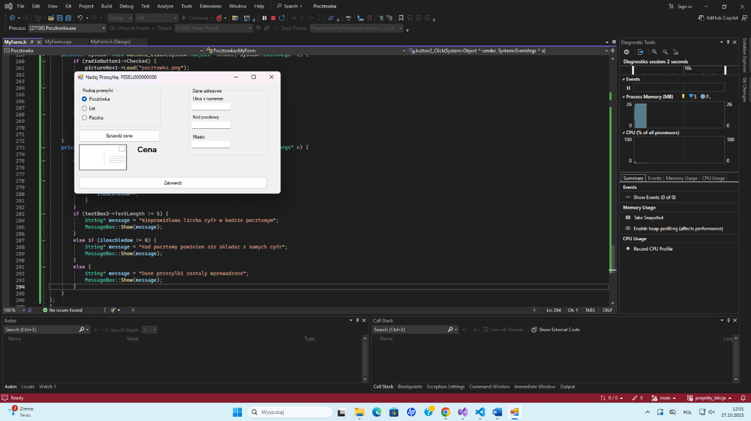
Efekt po uruchomieniu aplikacji
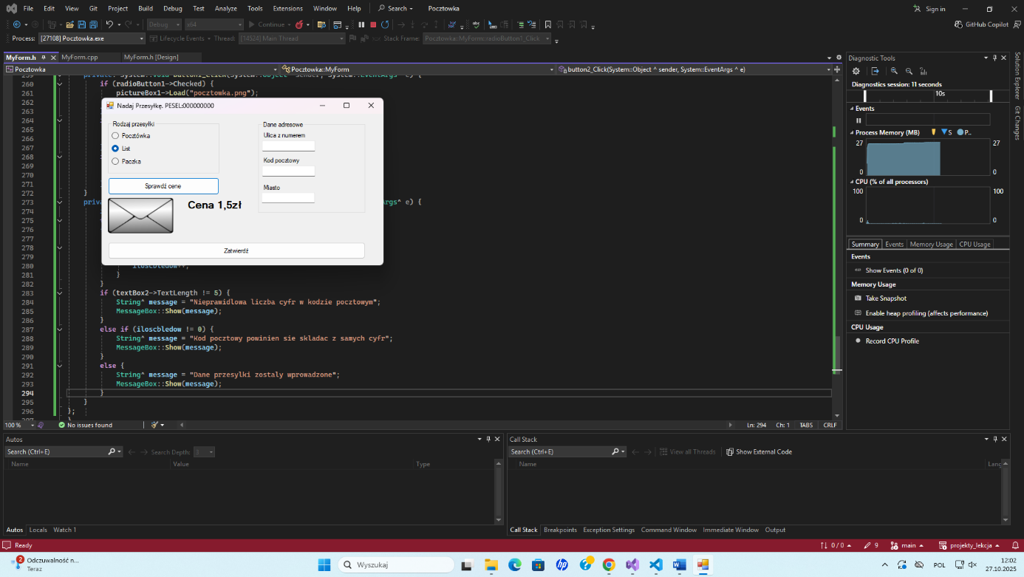
Efekt po zaznaczeniu list i kliknięciu sprawdź cenę
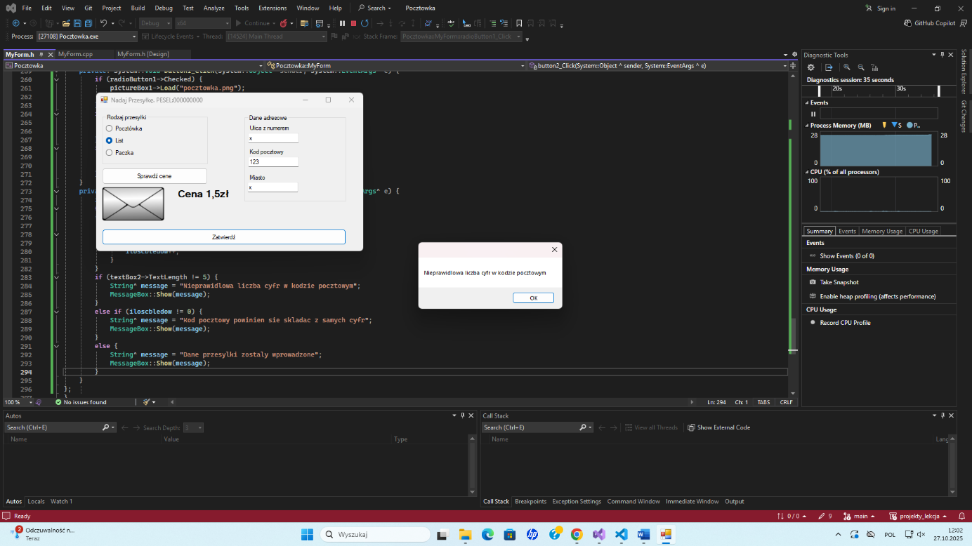
Efekt po wprowadzeniu zbyt małej ilości liczb
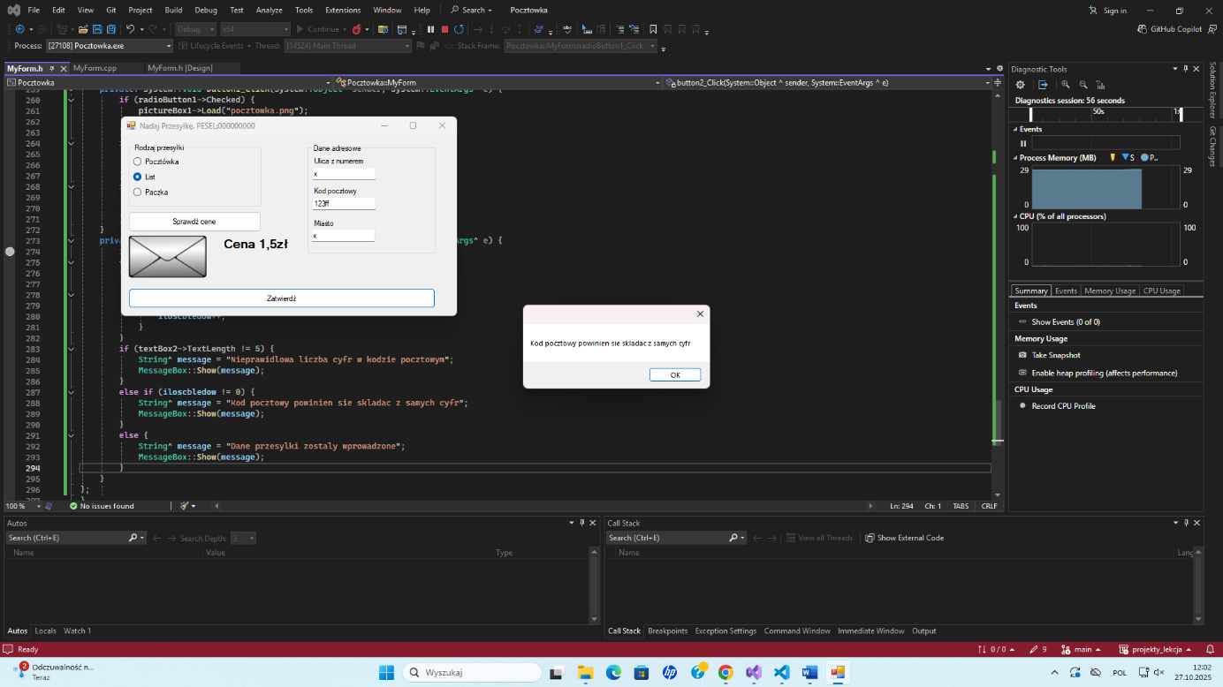
Efekt po wprowadzeniu liter do kodu pocztowego
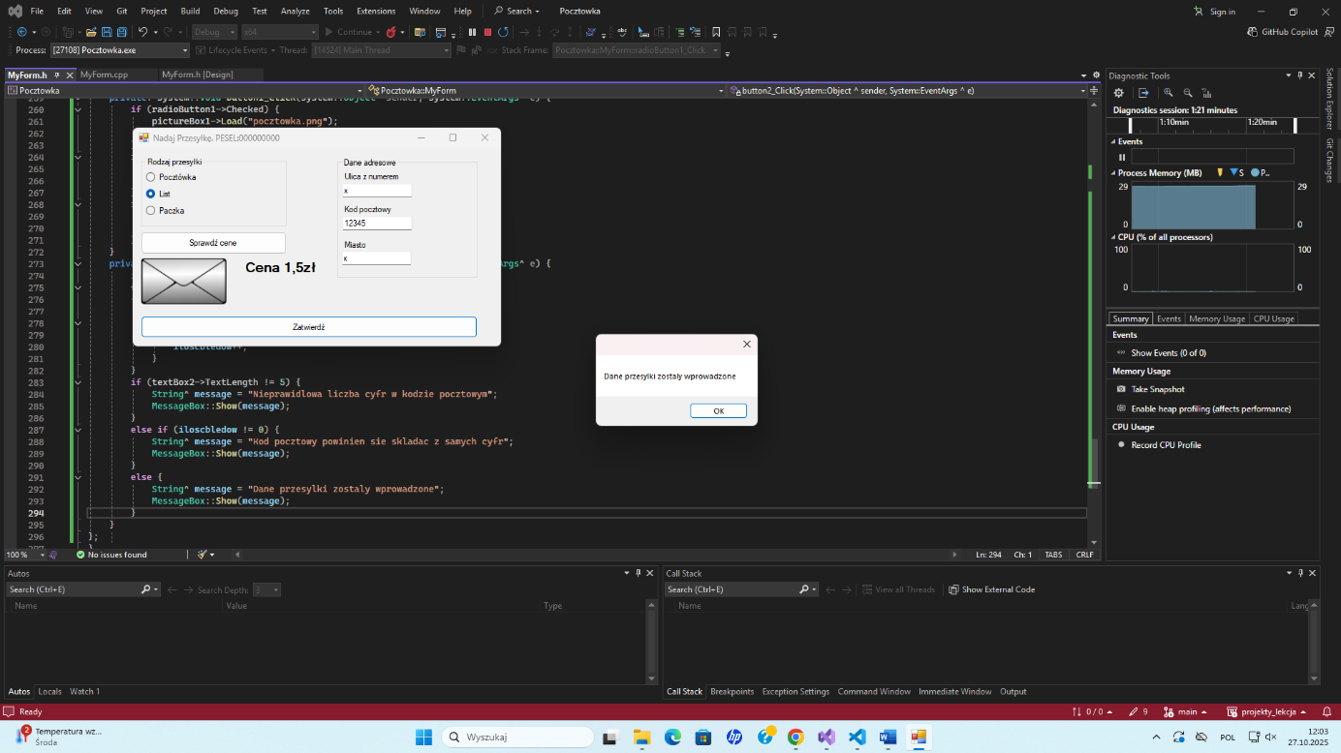
Efekt po wprowadzeniu poprawnego kodu pocztowego

